RAPPORT

D'ACTIVITE

2019-2020

Le mot de président

Lyx ADANHODE

CUMEA NA’NDE a poursuivi au cours de ces deux années les œuvres pour les bien-être des enfants orphelins et défavorisés à travers la pérennisation des actions notamment : le parrainage d’enfants orphelins, le don de fournitures scolaires à la rentrée 2019-2020 aux enfants défavorisés.
Notre stratégie au cours de cette mandature a été de nous appuyer sur des adhésions de qualité. Le nombre d’adhérents est resté stable.
Cette année a été également marquée par lo’fficialisation d Un second axe de développement présenté au cours de l’exercice écoulé consistait à démarcher plusieurs sponsors et mécènes. Le bilan de cette action est en demi-teinte, faute d’une stratégie efficiente.
Cette année, l’association va également accélérer le rythme sur les évènements d’appel aux dons. L’exercice aura également été riche en découvertes l’année dernière avec l’organisation dans le cadre du 16è mois de la citoyenneté et du développement durable de la journée du Bénin réhaussée par la présence de Mme la Consule Générale du Bénin ainsi que le Maire de Bessancourt et ses adjoints, une occasion particulière qui nous a permis de faire découvrir le Bénin à travers plusieurs ateliers culturel et gastronomique.
Enfin, cette année a démarré par l’organisation d’un voyage solidaire de 5 membres de l’association partenaire Science Nomade au Bénin pendant 26 jours.
L’exercice écoulé a également permis de renforcer et développer des partenariats avec des organisations humanitaires telles le Secours Populaire de Bessancourt et le Secours Catholique de Crèvecœur-le-Grand.

Nous devons, au cours des prochains exercices, maintenir la dynamique qui anime l’association depuis plusieurs années et qui la conduit à se structurer un peu plus chaque année. Durant l’exercice 2017-2018, tous les adhérents l’ont fait vivre directement, dans la durée ou de manière ponctuelle. L’implication de tous les adhérents, la hausse du nombre d’adhérents et leurs retours positifs, le développement de nouveaux partenariats et la situation financière très saine de l’association sont plus qu’un encouragement pour la suite.

SOMMAIRE

1. Rapport financier 5
2. Bilan d’activités 9
3. La Communication 13
4. Feuille de route pour 2018-2019 16

Rapport financier

Johana SMITH

Trésorière

Une situation financière très saine

Au 14 Avril 2019 , le résultat de l’exercice est de 354,63€ .
Ce chiffre indique la bonne santé financière de l’association.

 | Rapport financier Mandat 2017-2019 - Situation au 14/04/2019
 | CHARGES | Montant |  |  | P RODUITS | Montant
 | CHARGES DIRECTES |  |  |  | RESSOURCES DIRECTES
 |  |  |  |  | 70 – Vente de produits finis, de | 477,50
 | 60 – Achats |  |  |  | marchandises, prestations de
 |  |  |  |  | services
 | Prestations de services
 | Achats matières et fournitures | 265,75 |  |  | 74- Subventions d’exploitation¹⁵
 | Autres fournitures | 122,42 |  |  | Etat : préciser le(s) ministère(s)
 |  |  |  |  | sollicité(s)
 | 61 - Services extérieurs |  |  |  | - Ministère chargé des Sports
 | Locations | 329,38 |  |  | - dont CNDS | 0
 | Entretien et réparation |  |  |  | -Autres Ministères
 | Assurance Responsabilité Civile | 175,89
 | Abonnement hébergement du site internet | 90
 | Location pour récupération des dons | 279,87 |  |  | Région(s) :
 | 62 - Autres services extérieurs |  |  |  | Département(s) :
 | Organisation barbecue et dégustation saison 2017 et 2018 | 519,58 |  |  | Intercommunalité(s) : EPCI
 | Publicité, publication |  |  | -
 | Déplacements et missions du Président au Bénin | 560 |  |  | Commune(s) :
 | Organisation des ateliers avec Science Nomade | 518 |  | - |  | 0
 | Don de fournitures scolaires aux orphelins de l’EPP Ekpè (Bénin) | 200
 | Démarches administratives antenne Bénin | 392
 | Envoi des livres et vêtements au Bénin pour don | 450
 | 63 - Impôts et taxes |  |  |  | Organismes sociaux (détailler) :
 | Impôts et taxes sur rémunération, | 0 |  | -
 | Autres impôts et taxes | 0 |  |  | Fonds européens
 | 64- Charges de personnel |  |  | -
 | Rémunération des personnels | 0 |  |  | L'agence de services et de paiement
 |  |  |  |  | (ex-CNASEA -emplois aidés)
 | Charges sociales | 0 |  |  | Autres établissements publics
 | Autres charges de personnel | 0 |  |  | Aides privées | 1920
 | 65- Autres charges de gestion |  |  |  | 75 - Autres produits de gestion
 | courante |  |  |  | courante
 | 66- Charges financières |  |  |  | Dont cotisations, dons manuels ou legs | 1650
 | 67- Charges exceptionnelles |  |  |  | 76 - Produits financiers
 | 68- Dotation aux amortissements |  |  |  | 78 – Reprises sur amortissements et
 |  |  |  |  | provisions
 | CHARGES INDIRECTES
 | Charges fixes de fonctionnement
 | Frais financiers
 | Autres
 | TOTAL DES CHARGES |  |  |  | TOTAL DES PRODUITS
 |  | 3902,89 |  |  |  | 4047,5
 |  |  | CONTRIBUTIONS VOLONTAIRES
 | 86- Emplois des contributions |  |  |  | 87 - Contributions volontaires en
 | volontaires en nature |  |  |  | nature
 | Secours en nature |  |  |  | Bénévolat | 0
 | Mise à disposition gratuite de biens |  | 0 |  | Prestations en nature
 | et prestations
 | Personnel bénévole : 134 heures à | 0 |  |  | Dons en nature | 210
 | 12 euros de l’heure (smic chargé)
 | TOTAL | 3902,89 |  |  | TOTAL | 4257,5

Solde Mandat 2017/2019 (au 14/04/2019) | +354,61

  - Ressources

Les cotisations représentent la principale source de financement de l’association.
D’autres recettes issues de diverses activités permettent de financer des projets ponctuels et de diversifier les ressources de l’association.
Aucune subvention forfaitaire n’a été versée à l’association.

  - Dépenses

Hormis les dépenses fixes telles les frais d’hébergement du site internet, l’assurance responsabilité civile, la plupart des dépenses sont liées aux différentes activités ou collecte d’objets.

NB : L’association ne possède aucun actif, sa trésorerie mise à part. Ses seules possessions sont quelques éléments d’usage que l’on peut estimer à une centaine d’euros au total.

  - Conclusion

La situation financière saine de l’association a pu être préservée et améliorée au cours de cet exercice, grâce à des adhésions, des événements moins nombreux et ne requérant pas des moyens financiers colossaux pour connaître le succès, ainsi qu’à une gestion efficace des ressources.
Plusieurs outils budgétaires et financiers ont été mobilisés pour gagner en transparence et en efficience : fichier des adhérents actualisé, budget prévisionnel précisé et rendu plus transparent et participatif afin de capitaliser sur des moyens financiers sous-exploités.

Bilan d’activités

Louis EFFIBOLEY
Chargé à l’Organisation
  - Les Événements

En France
    - Forum des associations

Cet événement traditionnel se tient le 1er samedi de Septembre au Gymnase et connait une fréquentation très satisfaisante.

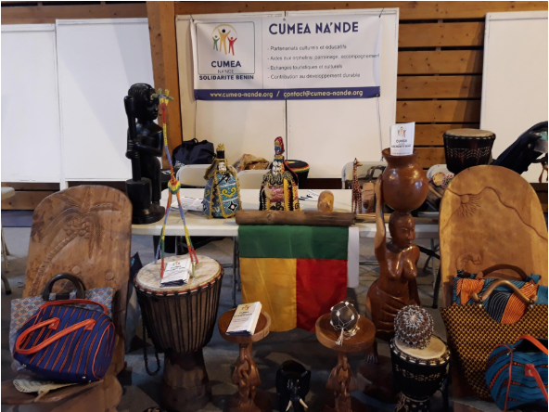
CUMEA participe chaque année au forum des
associations organisé par la mairie de Bessancourt.
C’est l’occasion pour nous de nous faire connaître,
de susciter de nouvelles adhésions à travers
des animations, l’exposition d’œuvres d’arts.

    - Collecte de manuels scolaires et de vêtements

Plusieurs actions sont effectuées en relation avec les habitants mais aussi des organisations partenaires telles que le Secours Populaire de Bessancourt et le Secours Catholique de Crèvecœur-le-Grand.
    - Organisation de la journée du Bénin lors de la 16è mois de la citoyenneté et du développement durable
Cette journée réhaussée par la présence de Mme la Consule Générale du Bénin ainsi que M. le Maire et ses adjoints nous a permis de faire découvrir le Bénin au public à travers :
- des animations folkloriques (des rythmes et danses du Bénin)
- expositions de tableaux et œuvres d’arts avec des artistes comme Angelo SODJINOU, Franck HANTAN, Clément LODONOU, Rasta
- une défilé de mode présenté par le styliste J&M ENZO
- une pièce de théâtre présenté par le comédien Joel LOKOSSOU
- la dégustation et la vente de spécialités de aux valeurs de l'association et ses missions

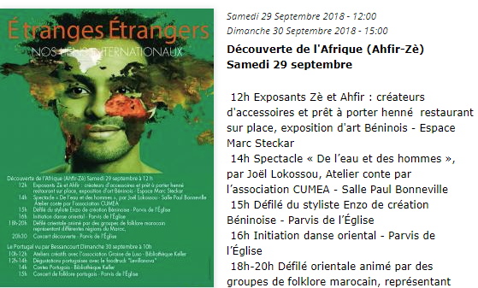

Au Bénin
    - Don de fournitures scolaires à 10 enfants orphelins à Ekpè pour la rentrée scolaire 2018-2019
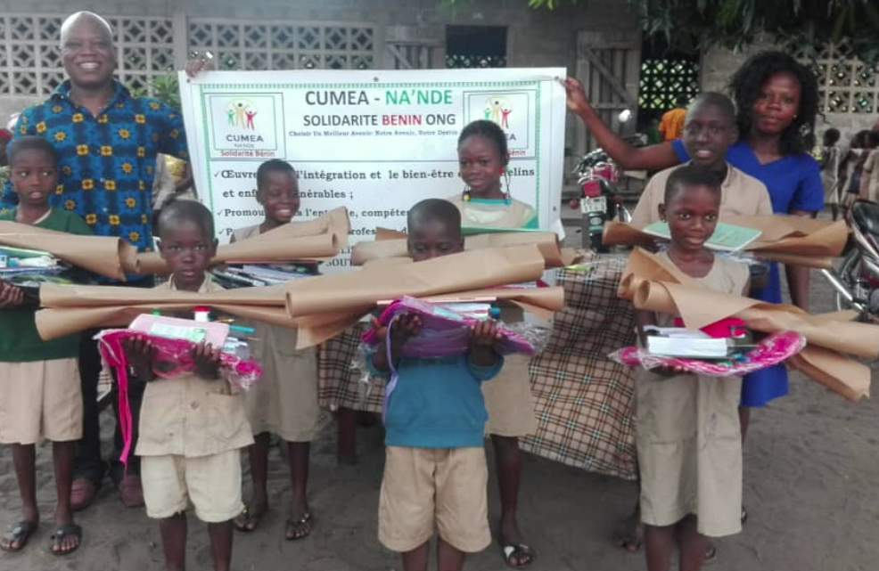

    - Don de manuels scolaires aux enfants de l’orphelinat Béthanie de Guézin Kpota
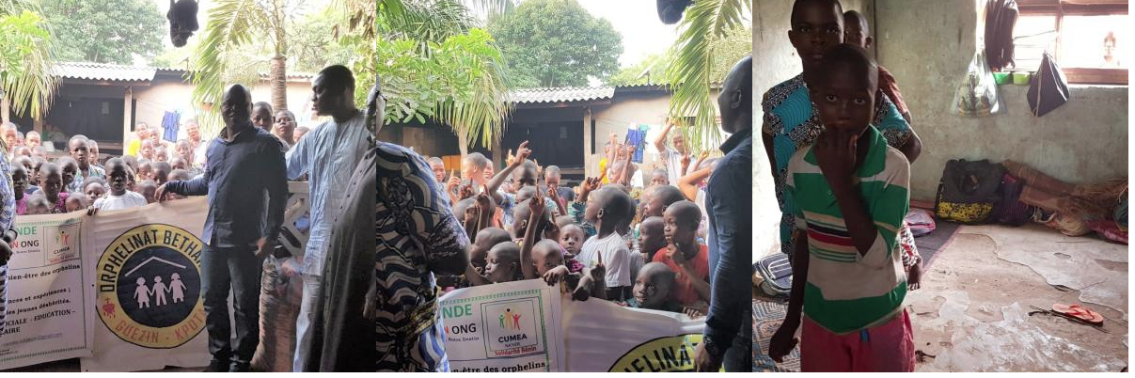

    - Don de manuels scolaires au Club de lecture et d’art oratoire : les Mini Leader de Cadjèhoun
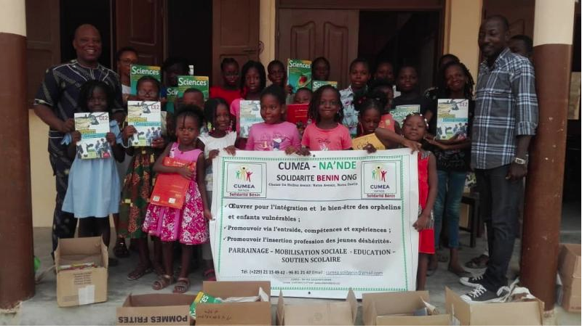

    - Organisation d’un voyage solidaire en partenariat avec l’association Science Nomade
Ce voyage a permis pendant 3 semaines à nos partenaires (5 adultes dont 2 femmes) de découvrir le Bénin, sa culture, son mode de vie et ses sites touristiques mais aussi durant une semaine de partager des moments particuliers avec les élèves des CM1 de l’EPP Gnivèdji à Ekpè à travers des ateliers scientifiques.

  - Voyages

    - Ateliers scientifiques au Bénin

Le premier voyage solidaire organisé s’est déroulé en partenariat avec l’association Science Nomade. Cette édition 2019 a permis à 5 membres de Science Nomade de découvrir le Bénin pendant 26 jours. Ce voyage a débouché sur l’organisation sur une semaine du 28 Janvier au 02 Février 2019 des ateliers de découvertes scientifiques avec les 96 élèves du CM1 de l’EPP Gnivèdji à travers 2 thèmes « le monde vivant » et « les objets volant ». Si le voyage a été une expérience très positive chez les élèves comme les animateurs, les organisateurs du voyage ont relevé l’importance de le pérenniser pour les prochaines années.
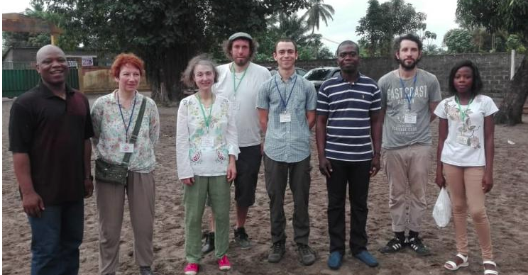

La Communication

Rodrigue DE SOUZA
Chargé de communication

  - Notre stratégie de communication

    - Refonte du site internet www.cumea-nande.org

Afin de vulgariser ses différentes activités, l’association CUMEA s’est dotée d’un site web accessible au grand public. Par ce canal, nous communiquons sur nos actions, nos réalisations, nos partenariats et sur l’actualité au sein de notre association.
Depuis Février 2019, nous avons démarré la refonte de ce site. Au-delà d’un simple coup de peinture sur l’existant ou un changement d’identité visuelle, cette refonte s’entend comme une avancée répondant à une communication bien axée vers nos différentes cibles.
    - Forum de discussion WhatsApp dénommé Association CUMEA NA’NDE

L’association dispose d’un forum de discussion WhatsApp qui sert de plate-forme d’échanges et d’information entre tous les membres. La majorité des membres dispose d’un smartphone et la plupart de nos publications et invitations sont diffusées sur ce forum facile d’accès. Quelques membres du bureau en sont les administrateurs.

    - Mise en avant de CUMEA NA’NDE par notre partenaire : Secours Populaire de Bessancourt

Le secours Populaire de l’Oise - section de Bessancourt, sert également de relais de communication, par l’affichage et la mise en avant du logo de CUMEA NA’NDE sur leur site internet.
  - Elargissement de notre politique de partenariat

Suite aux retombées positives des partenariats noués l'année dernière, il a été décidé cette année de continuer l'élargissement de la politique de partenariats. Ainsi, durant la période de référence écoulée, l’association CUMEA NA’NDE a noué et entretient des partenariats avec les associations :
- Boulevard du Bonheur
- Secours Populaire de Bessancourt
- Secours Catholique de Crève-cœur le Grand
- Science Nomade
Ces partenariats reposent essentiellement sur des programmes d’échanges, de dons de matériels ou d’accompagnement, et s’inscrivent dans un objectif d’accroissement de la visibilité de notre plan d’actions.

  - Plusieurs démarches de conformité et d’enregistrements officiels

- Enregistrement de CUMEA NA’NDE dans le registre des associations du Consulat du Bénin à Paris
Le bureau de notre association a été reçu en audience, en Février 2019, par Mme La Consule de France à Paris en vue d’échanger sur les modalités d’enregistrement de CUMEA NA’NDE auprès du consulat. A cet effet, un dossier complet a été adressé, par mail, par le président au consulat pour suite à donner.
- Création de l’antenne CUMEA NA’NDE à Cotonou, au Bénin
L’antenne de l’association a été créée en 2019 pour l’accompagnement et le suivi de nos activités. Cette équipe est composée de cinq personnes. Les différentes démarches ont été menées sur place auprès du Ministère de l’intérieur.

- Enregistrement auprès du Ministère des affaires étrangères du Bénin
Des démarches sont en cours afin de finalisation auprès du Ministère des affaires étrangères du Bénin.

Feuille de route pour 2018-2019

Ordre | Projet | Description du projet | Priorité | Durée d'exécution | Moyens financiers
1 | Projet de réfection des 4 classes à l’EPP Gnivèdji BENIN | Réhabilitation de 4 salles de classe délabrées | 1 | 4 mois | Appel aux subventions et dons
2 | Projet de construction de toilettes à l’EPP Gnivèdji BENIN | Construction de toilettes sèches | 2 | 12 mois | Appel aux subventions et dons
3 | Projet d’Education au Développement Durable à l’EPP Gnivèdji BENIN | Education au tri des déchets | 3 | 12 mois | Appel aux subventions et dons
4 | Projet de réfection des dortoirs de l’orphelinat de Guézin BENIN | Réfection de dortoirs | 1 | 1 mois | Appel aux subventions et dons
5 | Projet de voyage solidaire | Organisation d'un voyage solidaire scientifique ou de santé | 4 | 1 mois | Appel aux dons

